A l’attention des personnes inscrites
sur la plateforme FRC / Lehman Brothers

Lausanne, le 31 octobre 2008

Plateforme FRC – clients lésés suite à la faillite de Lehman Brothers

Madame, Monsieur,

Vous vous êtes annoncé(e) pour faire partie de notre plateforme FRC, comme plus de 400 autres personnes et vous remercions sincèrement de votre confiance.

La plupart des personnes inscrites sont clientes du Crédit Suisse (plus de 90%). Environ 8% des participants le sont d'UBS. La troisième banque la plus touchée est la banque COOP, mais avec seulement 6 plaignants. D’autres banques sont aussi concernées, mais isolément.

Nous allons tout entreprendre pour que les personnes qui confirmeront leur inscription à notre plateforme obtiennent un remboursement du capital investi et garanti par leur banque.

En effet, si vous n'étiez pas des investisseurs «avisés» au moment où vous avez acquis les produits structurés émis par la Banque Lehman Brothers, nous estimons que les informations transmises lors des entretiens n'étaient pas suffisantes et que cette violation du devoir d’information engage la responsabilité contractuelle de la banque concernée.

Dans un premier temps, nous axerons nos démarches essentiellement sur le Crédit Suisse et l’UBS, afin de nous appuyer ensuite sur la solution trouvée pour obtenir satisfaction auprès des autres.

Nous tenions à vous rappeler que tout ce processus se déroule dans la plus stricte confidentialité au niveau de vos données personnelles. Nous sommes bien évidemment, tout comme l'avocat choisi, liés par le devoir de discrétion et par le secret professionnel.

Concrètement, voici comment nous allons procéder (deux étapes) :

- phase de négociation
- phase judiciaire (facultative)

Première étape : Phase de négociation

- L'avocat choisi va mener des négociations globales - de préférence en collaboration avec les avocats des deux associations suisse-allemandes créées pour l'occasion -, avec les principales banques concernées.

- Les dossiers ne seront pas traités au cas par cas, mais de manière globale durant cette phase de négociation, ce qui signifie que l'accès à l'avocat choisi ne pourra pas se faire de manière directe par vous-même. Si vous le faites et qu’il accepte de vous répondre, il se verra dans l’obligation de vous facturer ses honoraires de manière individuelle.

- Cette option a été retenue pour permettre à l'avocat choisi de se consacrer uniquement aux démarches juridiques et de négociation et vous éviter des coûts en honoraires d'avocats non maîtrisés durant cette phase.

IV. Il nous paraît en effet primordial à ce stade de pouvoir vous proposer une solution financière économiquement supportable et maîtrisée au niveau des montants que vous aurez à engager.

- Pour y parvenir au mieux, la FRC s'occupera de constituer les dossiers individuels de chacun à l'aide de formulaires standardisés que vous recevrez par un prochain courrier et des copies des documents émanant de vos dossiers personnels que vous voudrez bien nous renvoyer au même moment que le questionnaire. Ces formulaires seront suffisamment précis pour permettre, dans un deuxième temps, à l'avocat de s'y référer dans le cadre des négociations et dans celui d'un éventuel procès si ces dernières ne devaient pas aboutir.

Deuxième étape : Phase judiciaire

- Si les négociations échouent dans la première phase ou si les banques refusent d'entamer ces dernières, l'avocat choisi - de préférence en collaboration avec les avocats représentant les deux autres associations suisse-allemandes - aura pour mandat de saisir les tribunaux.

- Aucune action collective (class action) n'étant possible en Suisse, la stratégie à adopter devant les tribunaux devra être définie le moment venu pour permettre une solution financière qui sera économiquement supportable pour chacun des participants.

Les deux phases étant bien distinctes l'une de l'autre, nous allons les aborder séparément et chacun de vous sera libre de ne participer qu'à la première étape ou aux deux étapes. Ce choix se fera ultérieurement, uniquement si la négociation sera interrompue.

Si vous confirmez votre inscription à notre plateforme en accomplissant les démarches requises qui vous seront présentées dans un prochain courrier, vous ne serez ainsi lié(e), à notre plateforme que pour la première étape.

Démarches entreprises à ce jour ou à entreprendre prochainement

- Des négociations actives sont en cours avec l'avocat choisi et les avocats des deux associations suisses-allemandes créées pour l'occasion. Il nous paraît important de coordonner, tant que possible, nos différentes actions visant le même but.

- Un courrier est parti ce jour au Crédit Suisse pour demander à cet établissement d’entamer des négociations GLOBALES avec notre association. Une lettre de même nature partira prochainement à l’UBS. Il a été proposé aux associations de s’y associer, ce que l’une d’entre elle a d’ores et déjà accepté.

De la réponse des banques dépendra la suite des démarches à entreprendre (négociation ou procès).

- Nous pensons, au stade actuel, être en mesure de vous faire parvenir plus de précisions dans un prochain courrier d’ici 7 jours sur les modalités de participation à notre plateforme et le nom de l’avocat choisi.

- Nous vous invitons d’ores et déjà à rassembler vos documents et à les numéroter comme indiqué ci-dessous. Veillez cependant à en faire des copies, car nous ne serons pas en mesure de vous retourner les copies des pièces reçues, vu le nombre de dossiers à constituer.
- Contrats (de dépôt, de gestion, ou autre) avec votre banque
- Coupons ou actes d’achat des produits structurés émis par la Banque Lehman Brothers
- Formulaire explicatif remis par votre banque au moment de l'achat des produits
- Echange de courriers avec votre banque à propos des produits émis par Lehman Brothers. S'il existe plusieurs courriers, indiquez sur chacun d'eux: 4.1; 4.2, … du plus ancien au plus récent

Si vous recevez actuellement des offres du Crédit Suisse, essayez d’obtenir des délais supplémentaires afin que vous puissiez choisir votre option en toute connaissance de cause.

Dans l'intervalle, nous vous prions d’agréer, Madame, Monsieur, l’expression de nos sentiments distingués.

Fédération romande des consommateurs
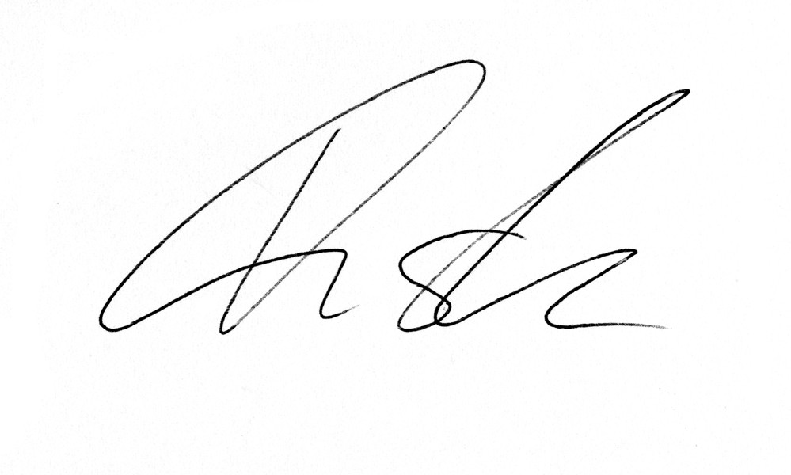
Mathieu Fleury Valérie Muster
Secrétaire général Responsable Permanence

Annexe : deux communiqués de presse

Communiqué de presse Lausanne, le 28 septembre 2008
Faillite Lehman Brothers et autres

La FRC vous propose une solution supplémentaire
A plusieurs, on est plus fort ! Sur la base de ce constat, la FRC propose une plateforme pour permettre aux personnes profanes en matière de finance qui ont perdu tout ou partie de leurs économies à la suite de la faillite de Lehman Brothers de se réunir.

Tout ou partie de vos économies placées dans des produits structurés émis par Lehman Brothers, sur conseil "avisé" de votre banquier, risquent de partir en fumée ? Vous souhaitez réagir, mais ne savez pas comment. Voici les pistes données par la FRC.

1) prendre contact avec votre banquier afin de trouver un arrangement, en faisant valoir, le cas échéant que vous avez été insuffisamment renseignés sur les risques encourus. Certaines banques se sont d’ores et déjà déclarées ouvertes à trouver un arrangement.

2) Si la banque ne souhaite pas entrer en matière ou refuse de le faire entièrement, vous pouvez vous adresser au médiateur des banques CP 1818, 8021 Zurich www.bankingombudsman.ch

Si ces démarches ne vous permettent toujours pas d'obtenir satisfaction et que vous n'avez pas les moyens financiers suffisants pour faire appel à un avocat, la FRC vous conseille de vous regrouper.
Bien qu'il ne soit pas possible en Suisse de faire des actions collectives pour se défendre, libre à chaque victime de se regrouper avec d'autres lésés afin de choisir un avocat commun. Celui-ci représentera les intérêts de chacun de manière individuelle, en répartissant ses frais et honoraires entre toutes les personnes entamant une procédure identique.
Pour ce faire, la FRC propose de mettre en contact avec un seul et même avocat, tous les lésés qui ont placé toutes ou la quasi-totalité de leurs économies en se fiant aveuglément aux recommandations de leur conseiller financier.

La FRC invite dès lors les personnes intéressées à lui transmettre leurs coordonnées complètes et celles de l'établissement bancaire concerné jusqu’au 16 octobre par téléphone au 0848 575 105 pour les membres ou 0900 575 105 (Fr. 2.85.-/min) pour les non-membres ou par mail à info@frc.ch. Passée cette date, ces personnes pourront décider librement de contacter ou non l’avocat qui aura été choisi pour représenter leurs intérêts.

Fédération romande des consommateurs

Communiqué de presse Lausanne, le 21 octobre 2008
Faillite Lehman Brothers, client lésés du Crédit Suisse

La Fédération romande des consommateurs (FRC) demande au Crédit Suisse une solution globale et équitable pour les victimes de la faillite de Lehman Brothers

A ce jour, plus de 300 (trois cent) personnes se sont inscrites à la plateforme mise en place par la FRC pour les épargnants ayant perdu leurs avoirs placés dans les produits Lehman Brothers proposés par le Crédit Suisse.

Alors que les problèmes dénoncés par les épargnants sont largement similaires, en particulier quant au défaut d’information sur les risques de tels produits, il apparaît que le Crédit Suisse fait ces jours-ci des propositions individuelles très différentes à ses (ex-)clients, allant de 0% à 90% de remboursement du capital investi.
Aucun critère n’a été invoqué par le Crédit Suisse pour justifier cette approche très inégalitaire d’indemnisation.
La FRC défend au contraire la position « à situation égale, solution égale » et demande que le même régime soit appliqué à tous.
La seule solution égalitaire et juste est que tous les épargnants se voient rembourser l’intégralité du capital investi.
La FRC va écrire, dans ce sens, au Crédit Suisse, qui jusqu’à présent ne s’est pas manifesté auprès d’elle.
Même si elle espère vivement que le Crédit Suisse saura choisir cette solution, la FRC communiquera à fin octobre, le nom du mandataire qui aura à défendre les droits des personnes lésées, si besoin est, devant les tribunaux.

Fédération romande des consommateurs

